ESCUELA DE CÓDIGO PILARES

PRÁCTICA 1, CREACIÓN DE UN USUARIO EN LINUX

REALIZÓ: LUISA FERNANDA PALACIOS CHAVEZ

MÓDULO 0



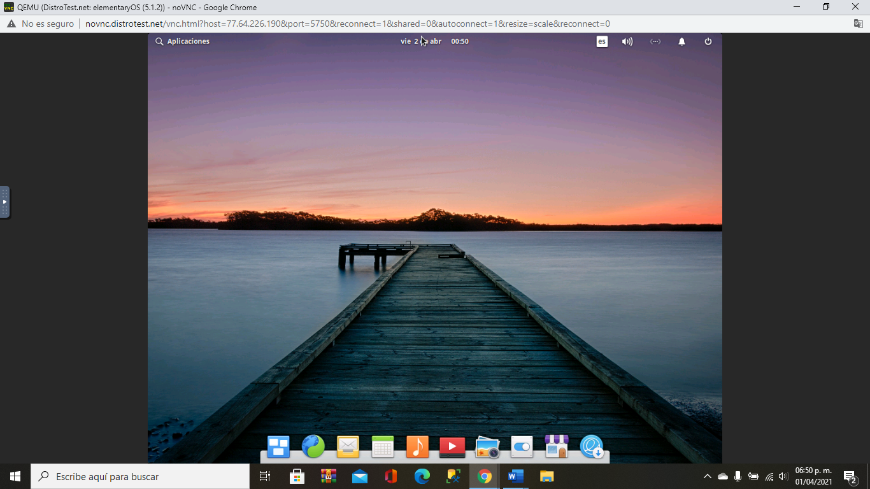Hay dos formas de crear un usuario:

En este caso vamos a realizar la forma grafica

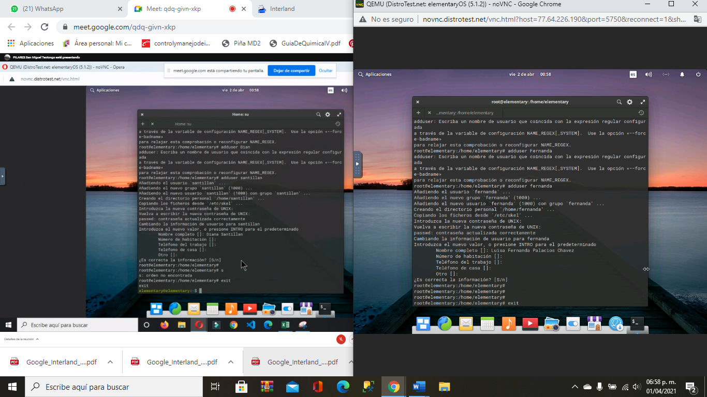Vamos a entrar como administrador

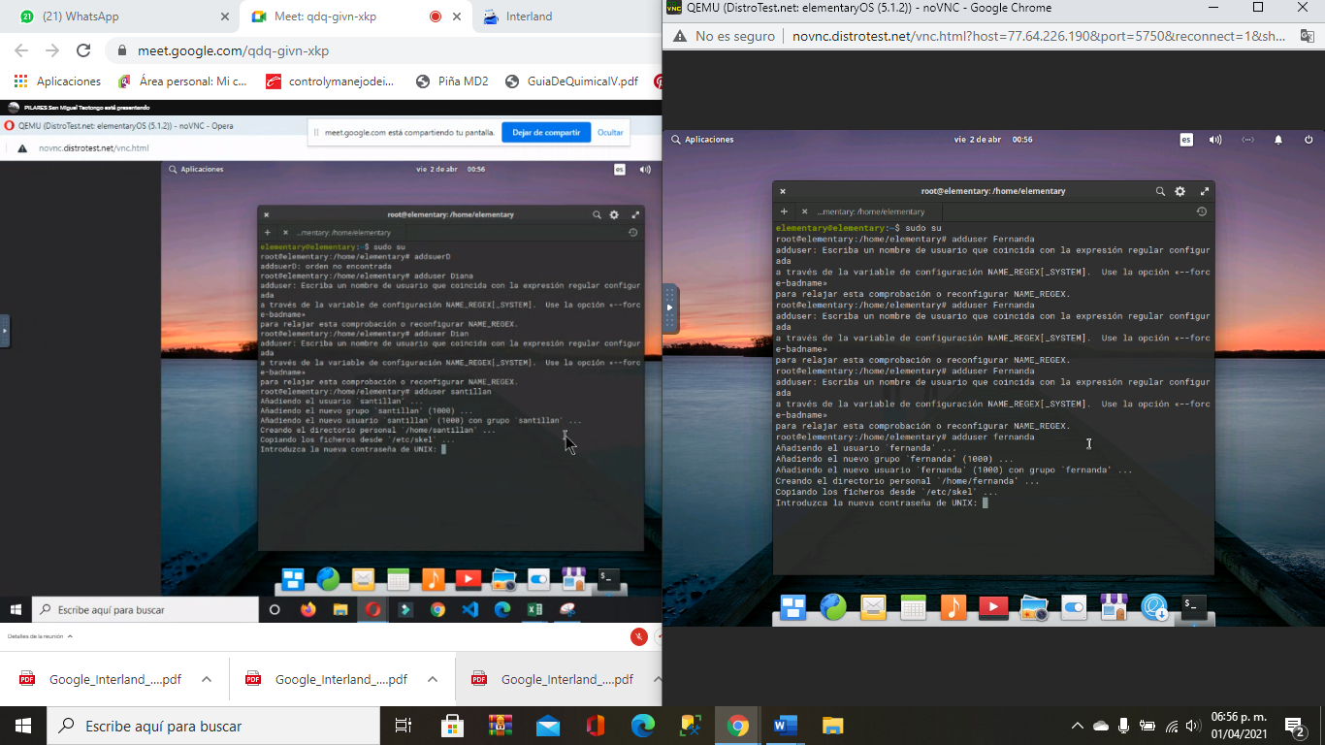

En este apartado ya fue creado el usuario, llamado Luisa Fernanda Palacios Chavez, este ejercicio se realizó por medio de la virtualización del equipo.

